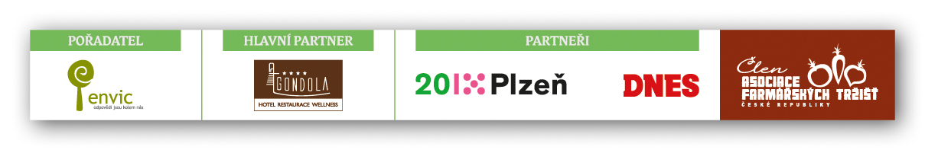
Tisková zpráva
Plzeňské farmářské trhy lákají na kvalitní jídlo

V Plzni, 21. května 2013

Tuto sobotu (25. května 2013) se uskuteční páté letošní Plzeňské farmářské trhy. Opět se odehrají na tradičním místě - nádvoří hotelu Gondola a v Pallově ulici u Mlýnské strouhy v Plzni od 8 do 12 hodin. Pořádá je občanské sdružení ENVIC ve spolupráci s hotelem Gondola. Sjede se na ně více než 40 prodejců z blízkého i trochu vzdálenějšího okolí.

Plzeňské farmářské trhy nabídnou jak jinak, než fajnové jídlo
"Letos po páté se sjedou do Mlýnské strouhy v Plzni výrobci vynikajícího jídla. Prodávat se bude to nejlepší co tuzemští sedláci produkují. Konečně se začínají pole zelenat, proto se mohou návštěvníci těšit na jarní zeleninu - ředkvičky, saláty, kedlubny a možná už i na první květák", zve Tomáš Popp z občanského sdružení ENVIC (pořadatel trhů).

Mimo zeleninu se budou prodávat čerstvé ryby ze Šumavy i Českého lesa, kuřata z farmy Zephyr, hovězí maso z Angus Farm ze Soběsuk, farmy Drouhaveč ze Šumavy a od ZEFA Volary. Pekaři roztápí pece, aby bylo hned ráno čerstvé pečivo. To nabídne pekař pan Zeman (peče tradiční kváskový chléb), Rendl ze Sušice, Dobřanské pekařství i pekařství Zídek z Plzně. Uzeniny chystají v Terešově, u Matějky v Letinech, u Šnebergrera v Železné Rudě, ve Volarech a u Zelených na Šumavě. Vyhlášené párky, špekáčky taliány i klobásy s převahou hovězího masa z vlastního chovu přiveze Angus Farm. "Tato farma provozuje i restauraci (Angus steak Soběsuky), která se na víkendovém Apetit festivalu umístila na skvělém druhém místě. To potvrzuje poctivost v přístupu k surovinám i svým zákazníkům", doplňuje Popp.

Mléčné výrobky oceněné značkou Regionální potravina představí minimlékárna Joma. Kozí, kravské i ovčí sýry bude možné zakoupit z farmy Držovice, biofarmy Slunečná, Horského statku Abertamy a chráněné dílny Simabelle. Prodávat se budou i bylinky a sazenice. Nádherné bylinky bude prodávat například pan Kostka z Českých Kopist, pan Fröhlich z Písku nebo Kotvičníková farma. Jablečné mošty i sušená jablka nakoupí návštěvníci u stánku Sadů Nebílovy. Fajnové mošty najdete i u stánky stvolenské moštárny. Paní Lucie Talová v malém vyrábí tradiční arabskou pochoutku houmus (základem je cizrna). Bude ji prodávat i na pátem letošním trhu. "Je dobře, že Plzeňské farmářské trhy poskytují prostor malým výrobnám, které vyrábí poctivé jídlo z kvalitních surovin,“ doplňuje starosta ÚMO 3 Jiří Strobach. Právě pan starosta i jeho odbvod Plzeňské farmářské trhy dlouhodobě podporuje.

Občerstvení zajistí Anděl Station. Nejenže napečou báječné koláče, tartaletky, ale na trhu díky nim krásně voní káva. Jedná se o vynikající kávu s certifikátem Fair Trade. Nákupem této kávy tak spotřebitelé podporují spravedlivější podmínky při pěstování kávy a konkrétní farmáře.

Děti se zabaví u stánku projektu Prázdniny na venkově. Více informací o prodejcích uveřejňujeme na www.plzensketrhy.cz.

Kontaktní osoba: Tomáš Popp – tel.: 739 654 834, email: tomas.popp@envic.cz

